淡江時報 第 1070 期
會統系（現會計系）校友、憶聲電子（歌林品牌）董事長趙登榜 深耕實作 打造進擊之路
107學年度新生特刊
我畢業於會統系會計組（現會計系），記得當年剛入學，系主任沈樹雄老師曾預言，「總有一天會計的工作會被電腦取代。」時至今日，電腦僅取代帳簿記錄和數字運算，卻無法取代數據分析和資訊判讀。會計學教我從數字中得到更多的資訊，對於公司的經營和監管有很大的幫助，我甚至認為靈活的會計在公司裡扮演舉足輕重的角色。

在憶聲電子打拚逾40年，從基層會計職員做起，我積極爭取每一次學習機會，歷經內部組織調整、職務異動及市場開發，積極參與其中且進級到管理階層。回首當年，公司營運遇上新臺幣升值，利潤受到嚴重衝擊，老闆決定轉往海外投資；當時身為主任秘書的我，勇敢接下挑戰，走訪東南亞、尋覓新市場，最後成為馬來西亞首家設廠的公司，至今已有30餘年；之後更轉往中國發展，可謂第一批臺商。

我的性格敢衝、肯做，憶聲電子於2012年接手「歌林」品牌的經營，至今歌林每年保有成長動能，多項家電還創下銷售正成長的佳績。去年6月，我接任董事長一職，看到電商崛起，經營環境丕變，忍痛結束實體通路「倍適得電器」的營運，因為我認為領導公司前進，需要的是吸收新知、信任夥伴及果斷決策，「電子製造業時代已經結束，現階段要讓公司資產活化，在找到未來發展方向之前，貯備隨時可以展現實力的活水。」

勉勵後輩，無論人生處於何種階段，都應該累積自學能力並放遠眼光，如此思維才會廣闊。建議年輕人學習不要去計較，多付出才有收穫，像我就非常珍惜工作機會，因為我知道多做才能多學，提升個人價值，薪水自然也會變多。最後，提醒學弟妹們修習專業知能更要思考與實務連結，以及保有正確價值觀，相信善用知識建立的信任，必能凝聚成一股正能量。（文／劉必允整理、攝影／吳婕淩）
2018/08/02

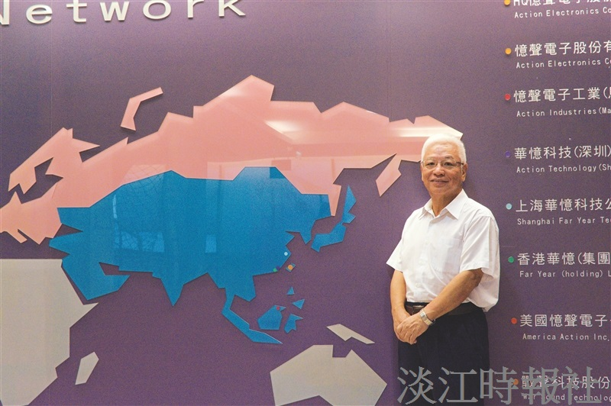
會統系（現會計系）校友、憶聲電子（歌林品牌）董事長趙登榜 。（攝影／吳婕淩 ）

